

**BÁO CÁO ASSIGNMENT--- MÔN WEB3023**

**THIẾT KẾ WEB VỚI HTML5 & CSS3- SU22**

**GVHD: Mai Thanh Thảo**

**SVTH: Huỳnh Thị Mỹ Linh**

**MSSV:PS24266**

1. **GIỚI THIỆU CHUNG**

* **Nội dung web: Web làm về nội dung bán bánh trung thu. Gồm có 5 trang chính**

1. ***Trang chủ:***

**+ Menu chuyển giao giữa các trang.**

**+ Header gồm logo, thanh search, đăng nhập, sologan**

**+ Content gồm sản phẩm nổi bật; mỗi sản phẩm có hình, tên và giá**

**+ Video hướng dẫn làm bánh**

**+ Footer gồm logo, cách liên hệ, sologan.**

1. ***Giới thiệu***

**+ Menu chuyển giao giữa các trang.**

**+ Content: Logo, tên quán và lời giới thiệu**

**+ Footer gồm logo, cách liên hệ, sologan.**

1. ***Sản phẩm***

**+ Menu chuyển giao giữa các trang.**

**+ Content: Tiêu đề và 5 hàng sản phẩm**

**+ Footer gồm logo, cách liên hệ, sologan.**

1. ***Giảm giá***

**+ Menu chuyển giao giữa các trang.**

**+ Content: Tiêu đề, 2 hàng sản phẩm**

**+ Aside: Link liên quan**

**+ Footer gồm logo, cách liên hệ, sologan.**

1. ***Phản hồi***

**+ Menu chuyển giao giữa các trang.**

**+ Content: Tiêu đề, Tranform, nội dung,canvas, Facebook comment, Bản đồ.**

**+ Footer gồm logo, cách liên hệ, sologan.**

* **Và trang đăng nhập, đăng kí: Form đăng kí và form đăng nhập**

1. **LAYOUT CỦA 7 TRANG TRÊN FIGMA**
2. ***Trang chủ***

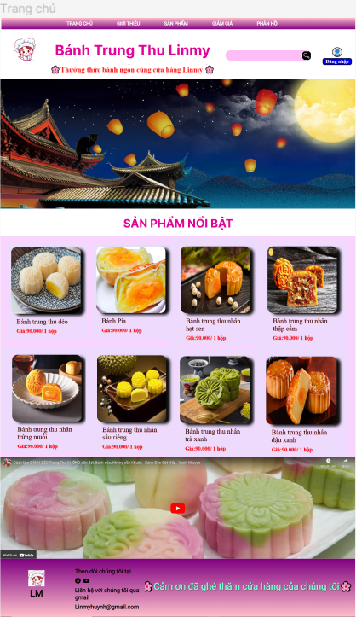

***2.Giới thiệu***

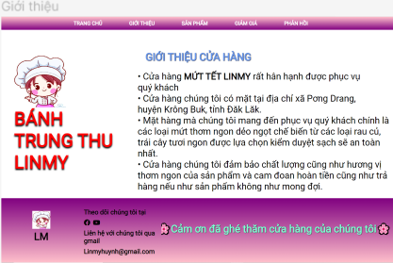

***3.Sản phẩm***

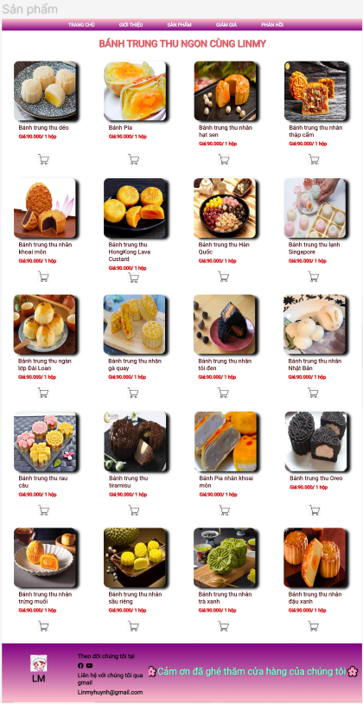

***4.Giảm giá***

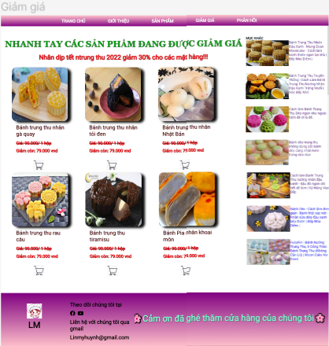

***5.Phản hồi***

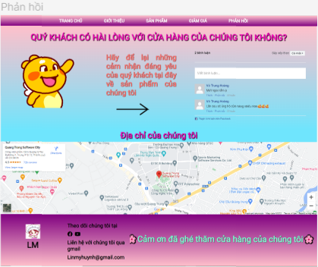

***6.Đăng kí***

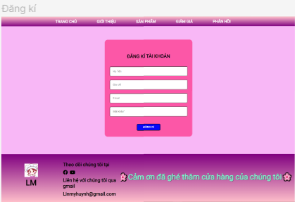

***7.Đăng nhập***

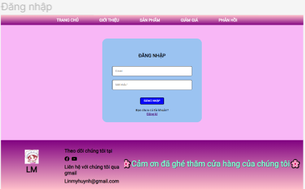

1. **GIẢI THÍCH CODE**

* ***Bao quát chung các trang***

***Sử dụng font chữ Roboto Bằng cách nhúng link:***

<link href="https://fonts.googleapis.com/css2?family=Roboto&display=swap" rel="stylesheet">

1. ***Trang chủ***

* **HTML của phần menu**

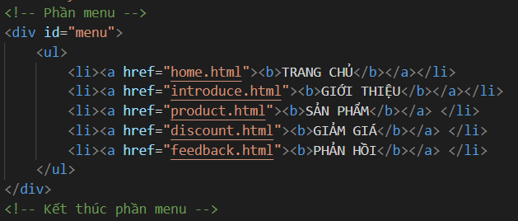

* **CSS của phần menu**

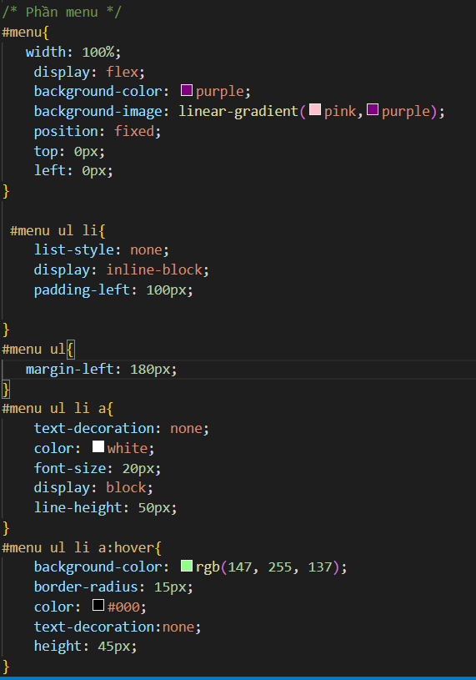

* **Sử dụng màu Gradients background của menu**
* **Sử dụng Flex để định dạng** **sắp xếp, bố cục các thành phần của menu**
* **Kết quả**



* **Phần menu được áp dụng cho tất cả các trang con**
* **HTML của phần header**

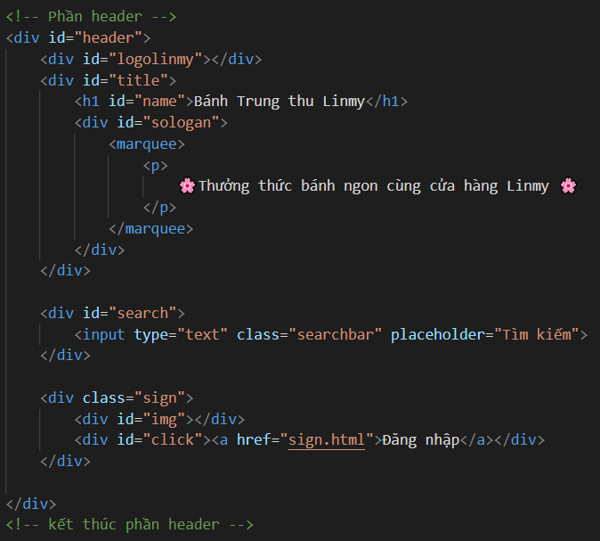

* **CSS của phần header**

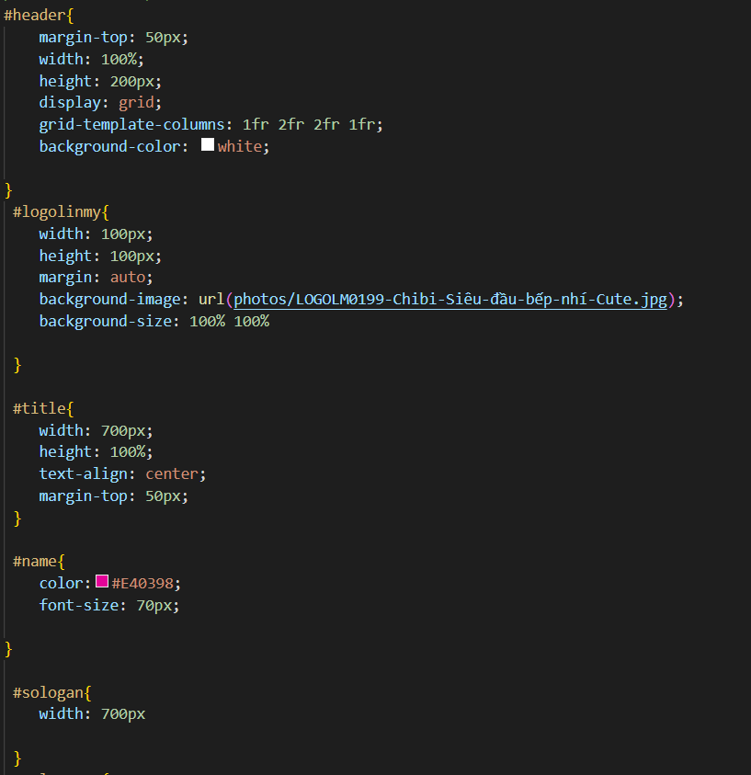

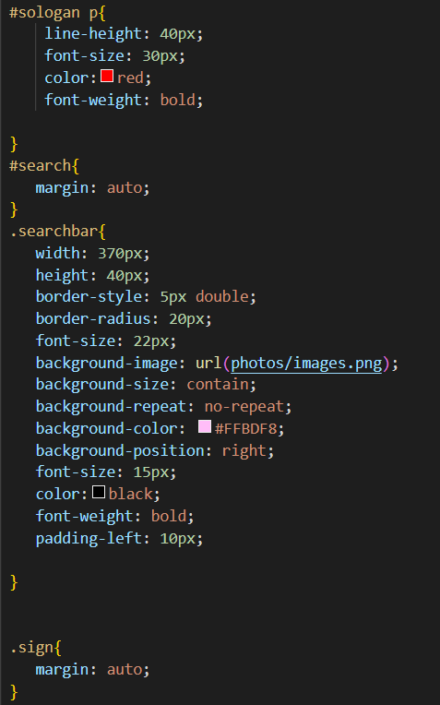

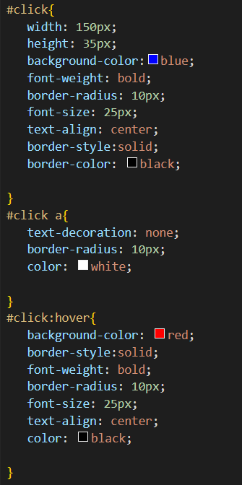

* **Kết quả:**

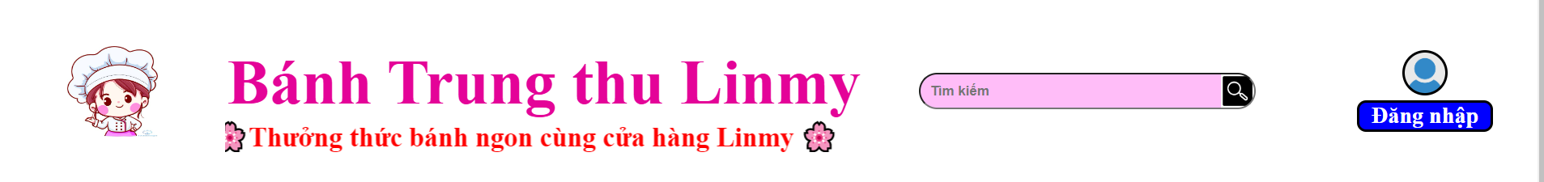

* **HTML phần banner**

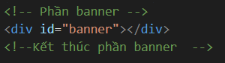

* **CSS phần banner**

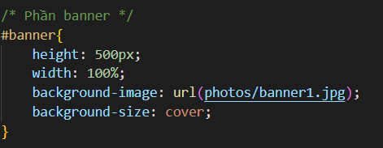

* **Kết quả:**

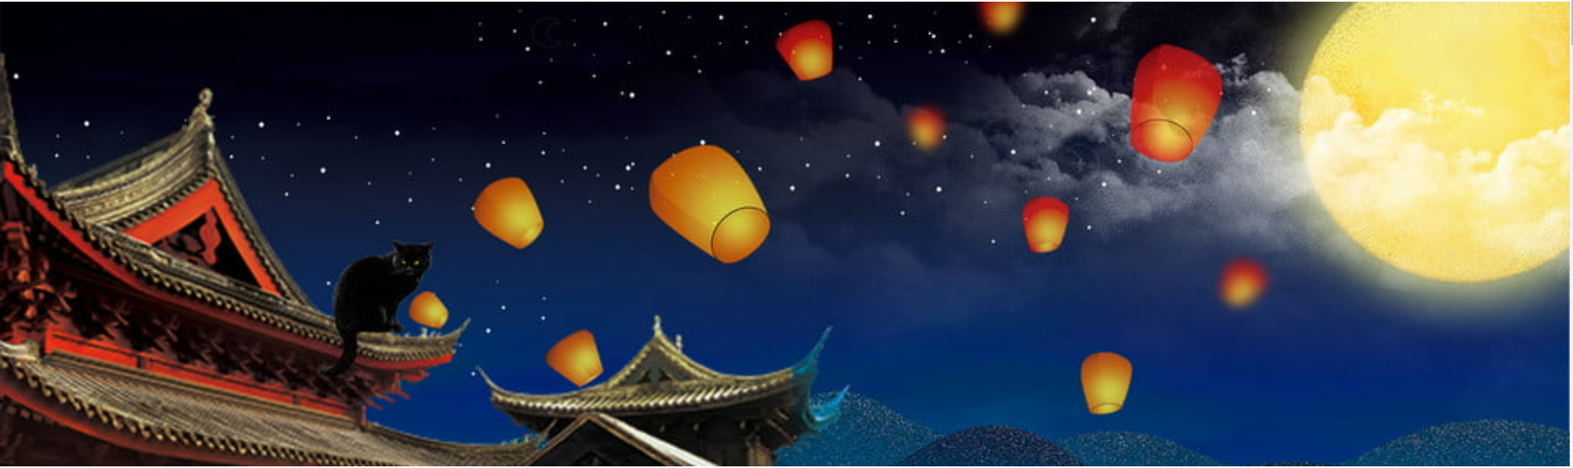

* **HTML của phần content**

**Gồm tiêu đề**

**+HTML tiêu đề**

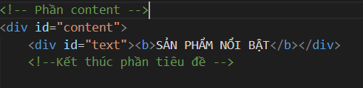

**+CSS tiêu đề**

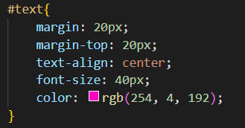

* **Gồm hai hàng sản phẩm được chia theo display: grid mỗi hàng 4 sản phẩm khác nhau về thông tin.**

**+ HTML cụ thể của một sản phẩm**

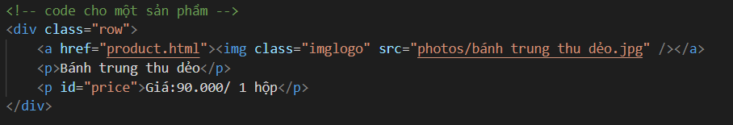

**+ CSS của một sản phẩm**

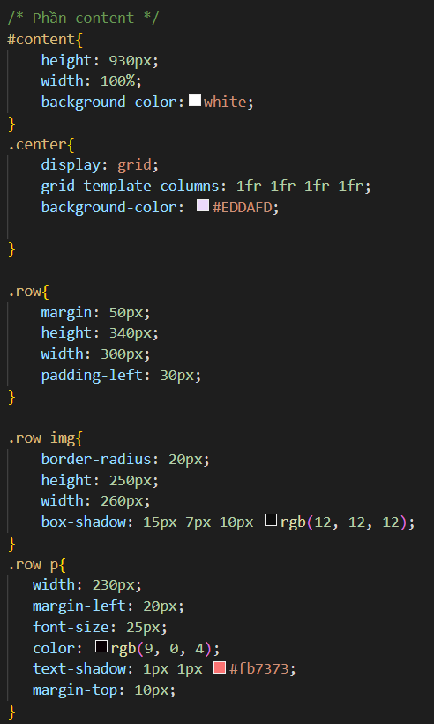

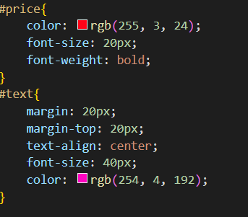

* **Sử dụng hiệu ứng transform, transition, cho hình to ngang khi hơ chuột, box shadow để tạo bóng đen cho hình**
* **Các sản phẩm còn lại tương tự**
* **Kết quả:**

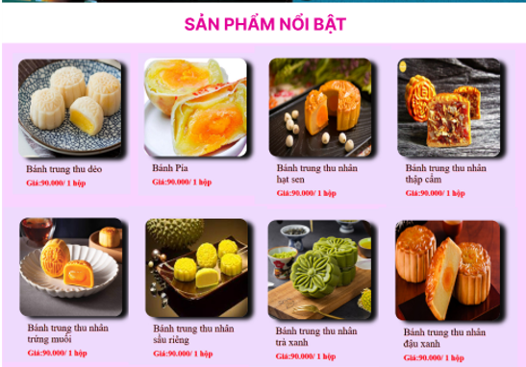

* **HTML của slide**

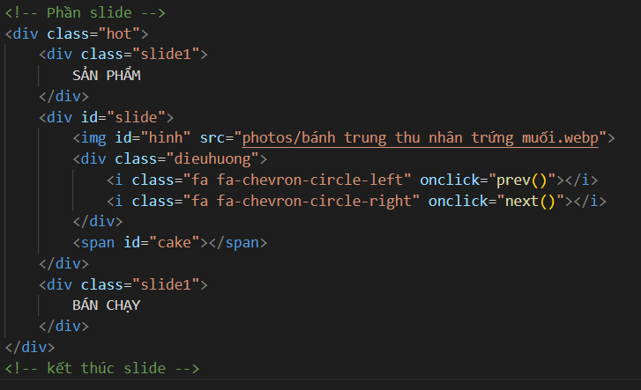

* **CSS của phần slide**

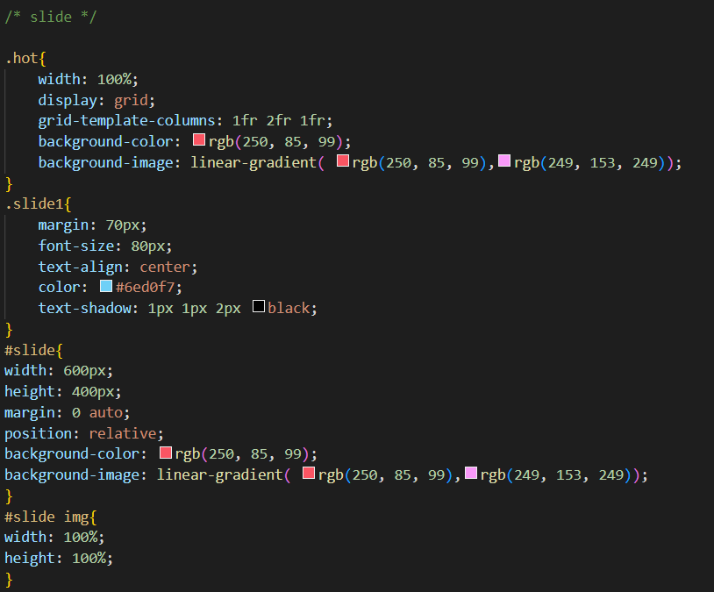

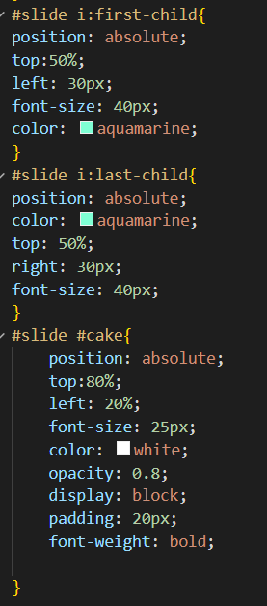

* **Sử dụng màu Gradients background của slide**
* **Sử dụng thuộc tính display:grid chia bố cục làm ba phần, slide chiếm 2 phần, hai chữ hai bên**
* **Javascript của slide**

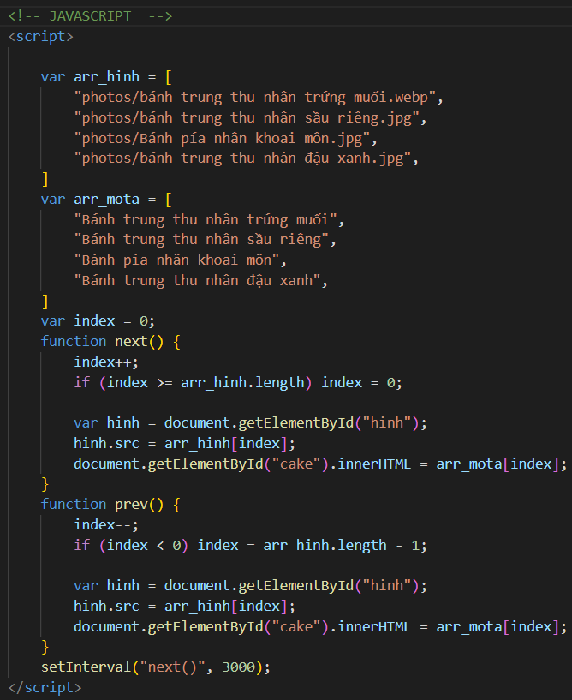

* **HTML của phần video**

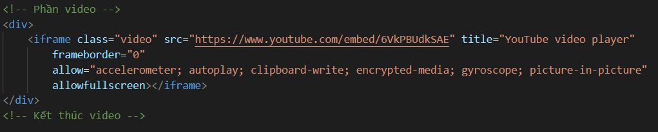

* **CSS của phần video**

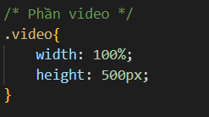

* **Kết quả:**

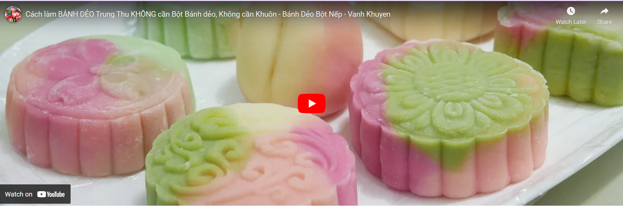

**HTML của phần footer**

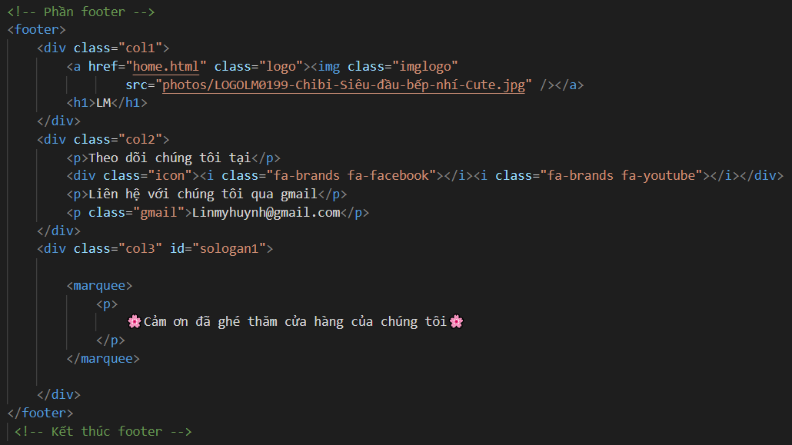

* **CSS của phần footer**

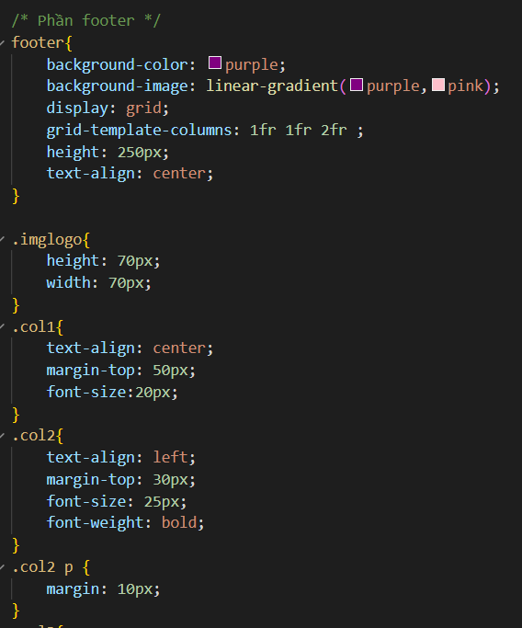

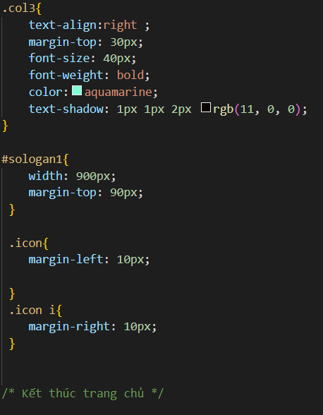

* **Sử dụng màu Gradients background của slide**
* **Sử dụng icon font hình facebook, youtube bằng việc gắn link font-awesome**



* **Kết quả:**

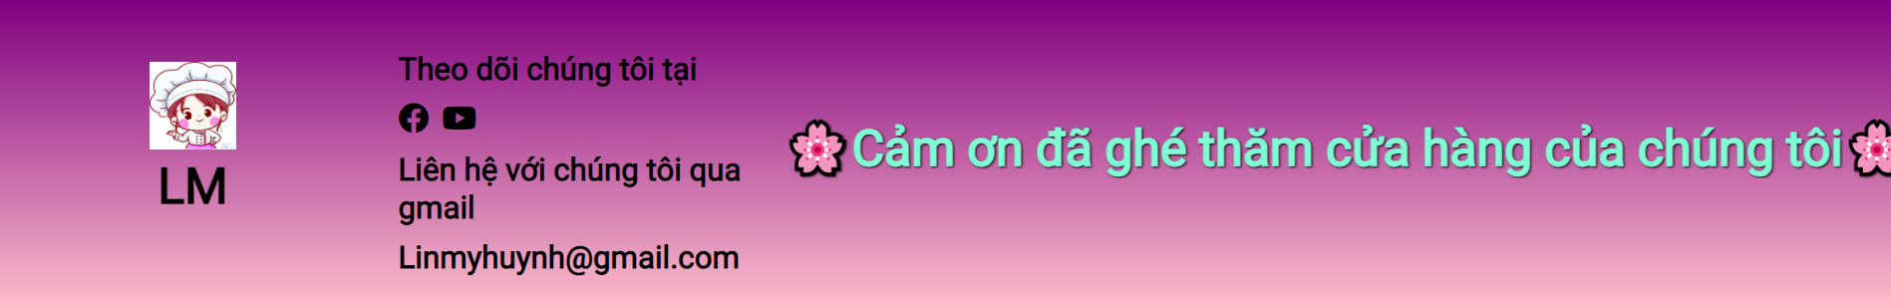

* **Phần footer được áp dụng cho tất cả các trang con**

1. ***Giới thiệu***

* **HTML của phần content**

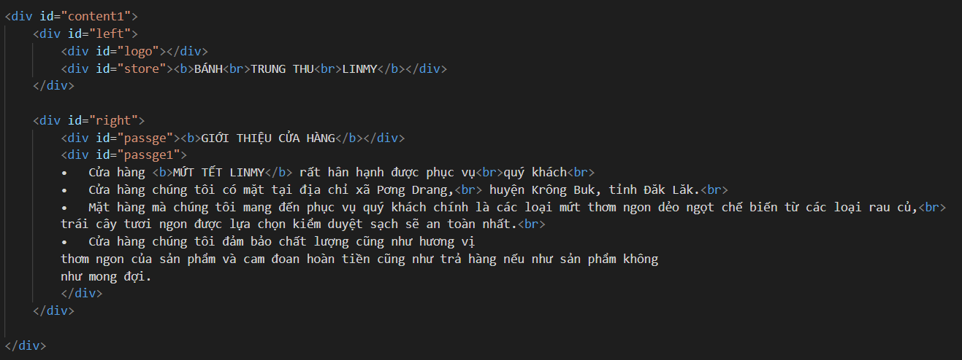

* **Css của phần content**

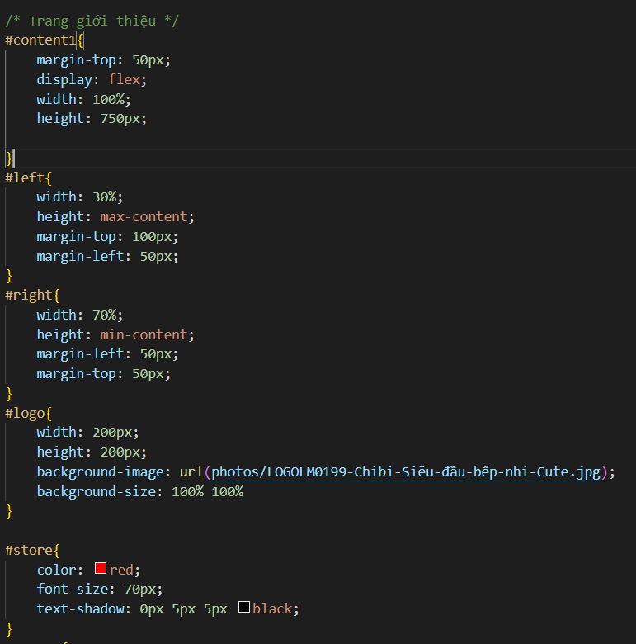

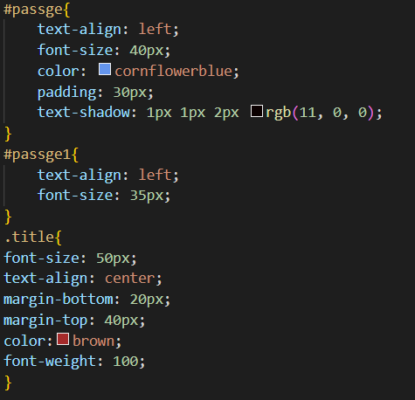

* **Sử dụng định dạng display: flex chia nội dung thành hai phần trái, phải**

1. ***Sản phẩm***

* **HTML của phần content**

**+ Tiêu đề**



**+ Sản phẩm chia làm 5 hàng, mỗi hàng 4 sản phẩm, HTML cụ thể của từng sản phẩm là:**

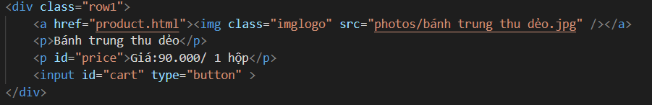

* **Các sản phẩm còn lại tương tự như vậy**
* **CSS của content**

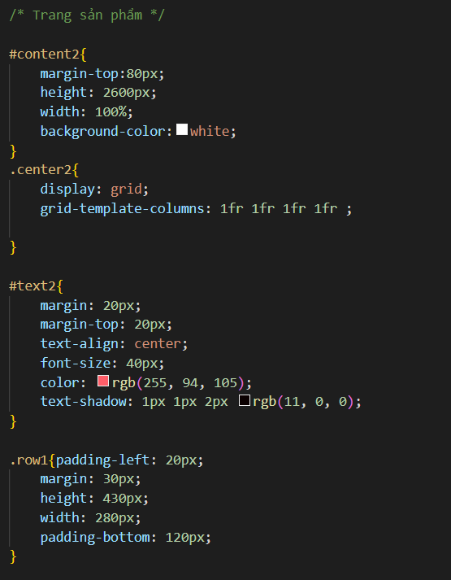

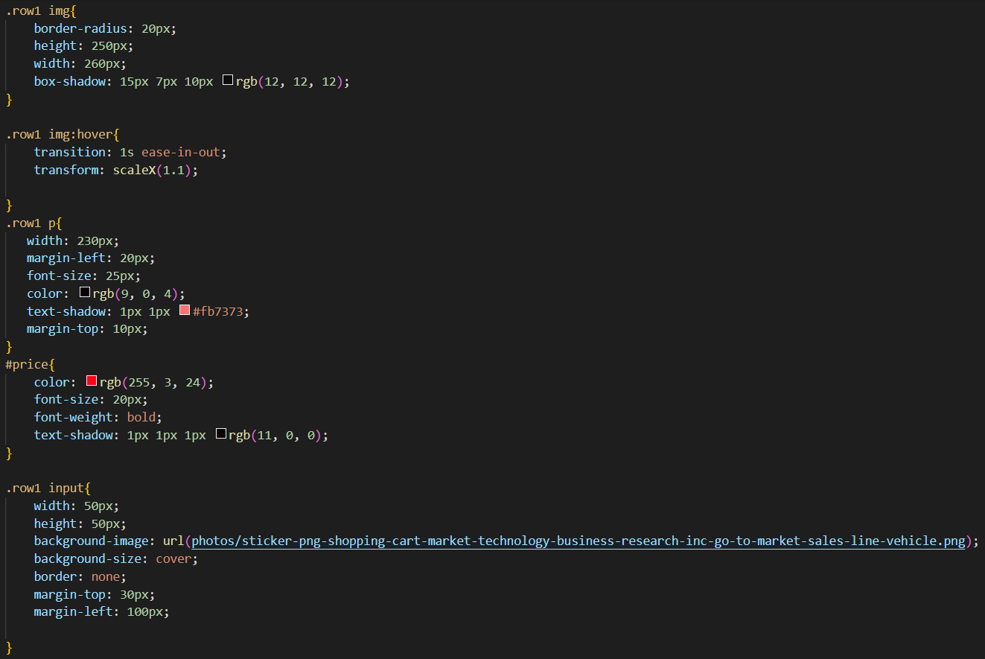

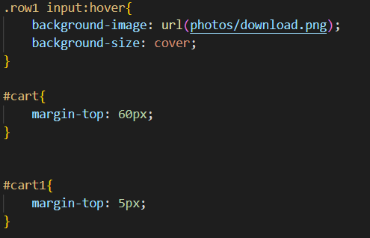

* **Sử dụng định dạng display:flex chia bố cục thành 5 hàng mỗi hàng 4 sản phẩm.**
* **Sử dụng hiệu ứng transform, transition khi hơ chuột sản phẩm giản theo chiều ngang.**
* **Sử dụng box shadow đổ bóng cho hình sản phẩm.**
* **Kết quả :**

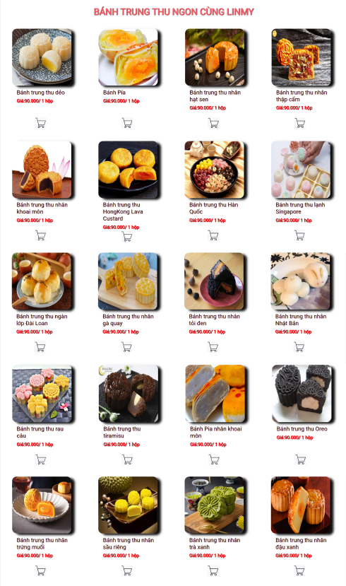

1. ***Giảm giá***

* **HTML của phần content**

**+ Content bên phải, gồm**

**Tiêu đề:**



**Center: gồm hai hàng sản phẩm, mỗi hàng gồm 3 sản phẩm**

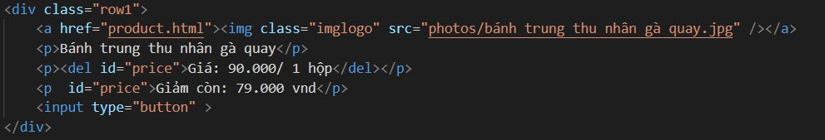

* **Các sản phẩm còn lại tương tự**
* **CSS của content**

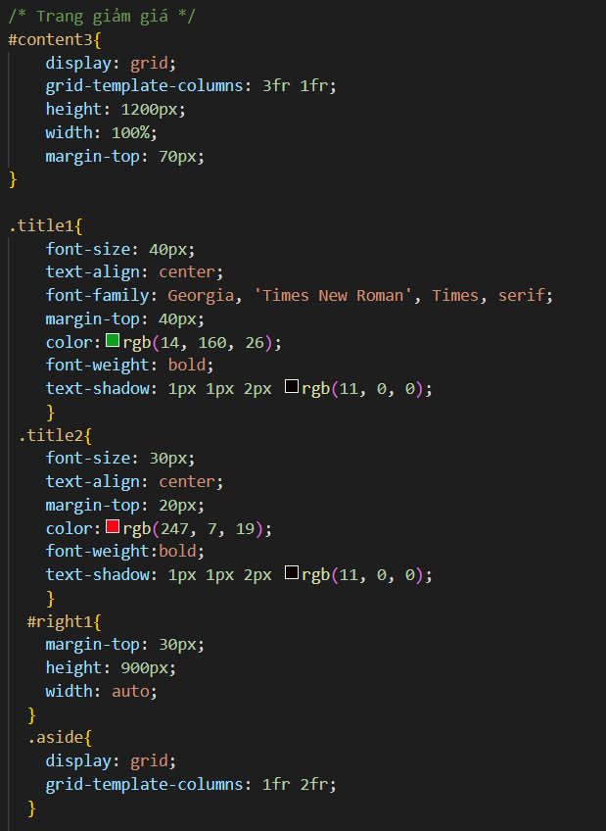

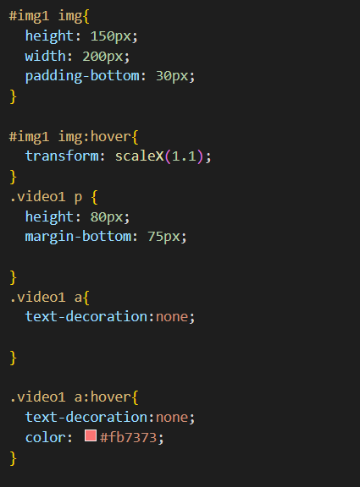

* **Sử dụng định dạng display:grid chia bố cục thành hai phần bên trái bên phải, nội dung bên phải chia thành hai cột và nội dung bên trái chia sản phẩm thành hai hàng mỗi hàng 3 sản phẩm.**
* **Sử dụng hiệu ứng transition, transform khi hơ chuột vào ảnh sản phẩm sẽ giãn ra theo chiều ngang**
* **Sử dụng hiệu ứng text shadow đổ bóng cho tiêu đề và box shadow đổ bóng cho ảnh sản phẩm.**
* **Kết quả:**

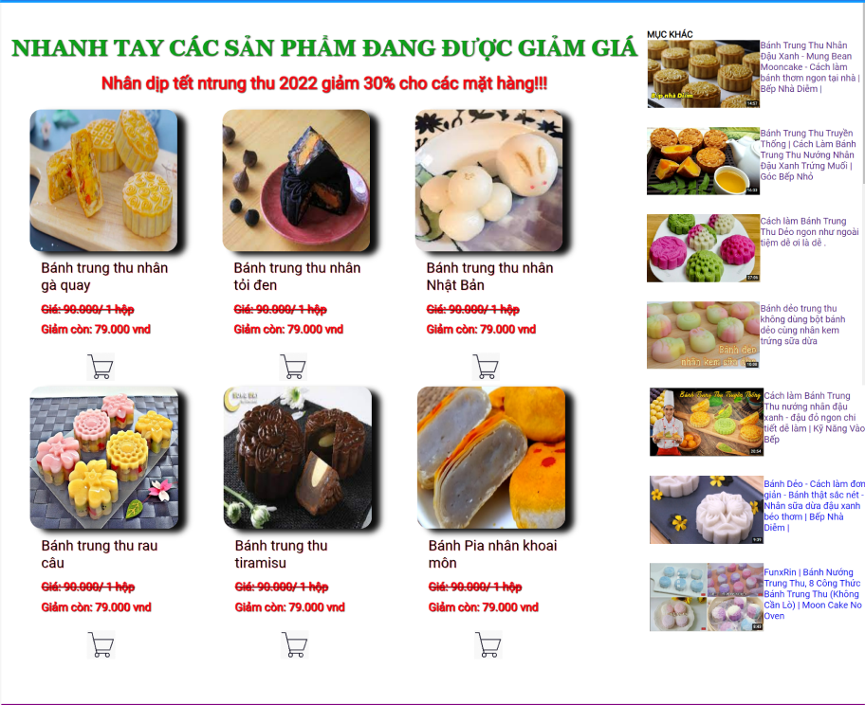

1. ***Phản hồi***

* **HMTL của content: tiêu đề ,ba cột gồm: Animation, lời chào và canvas, comment facebook, API Geolocation.**

**+ Tiêu đề:**



**+ Animation:**



**+ Lời chào và canvas**

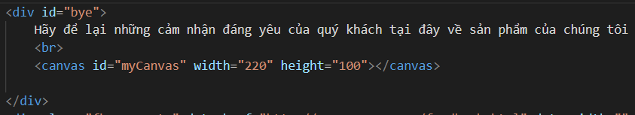

**+ Comment facebook**



**+ API Geolocation**

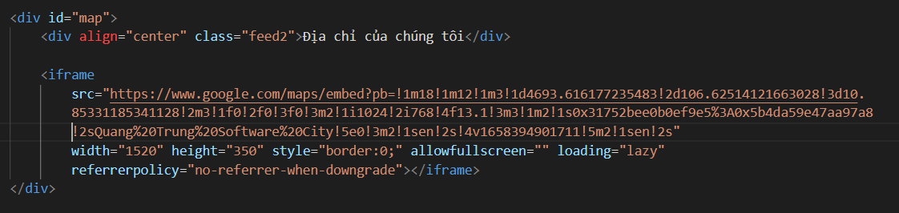

* **CSS của phần content phản hồi**

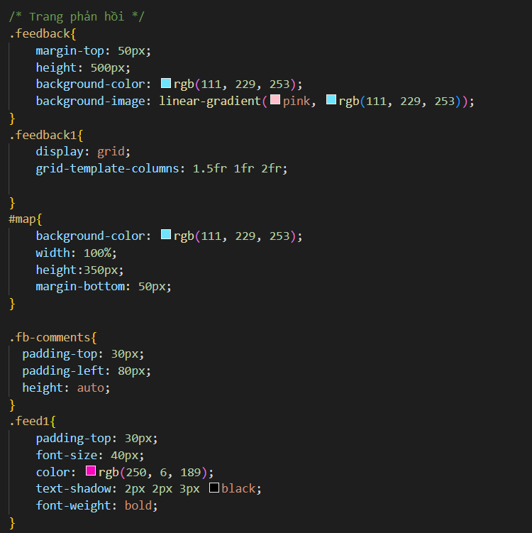

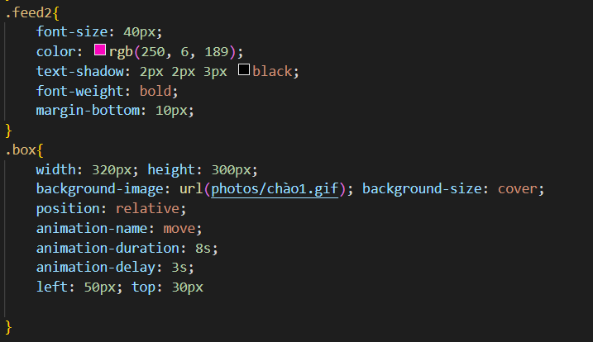

**+ CSS của phần Animation**

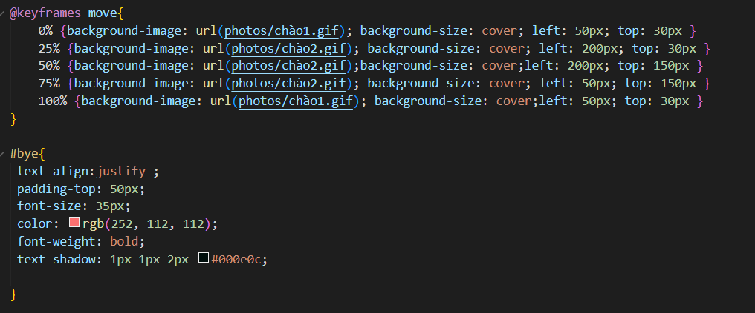

**+ CSS của phần canvas**

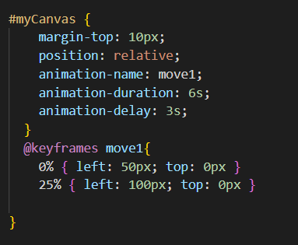

* **JAVASCRIPT của canvas và comment facebook**

**+ Canvas:**

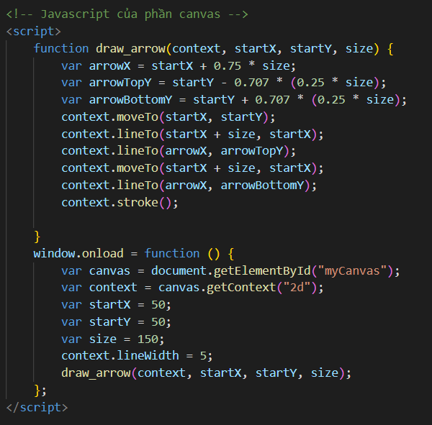

**+ Comment facebook**

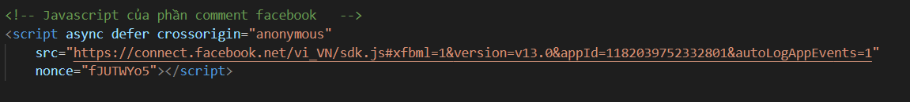

* **Kết quả:**

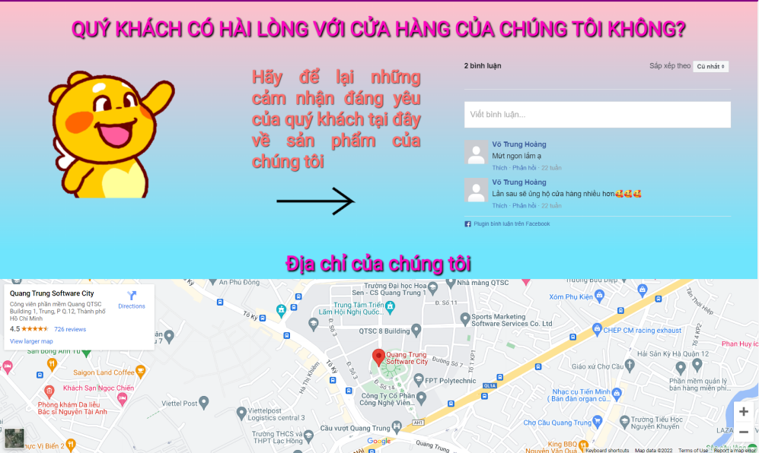

1. ***Trang đăng kí***

* **HTML phần content**

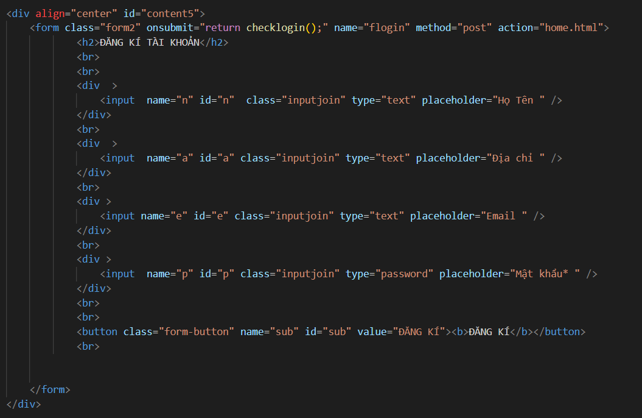

* **Sử dụng thẻ form tạo đăng kí**
* **CSS của phần content**

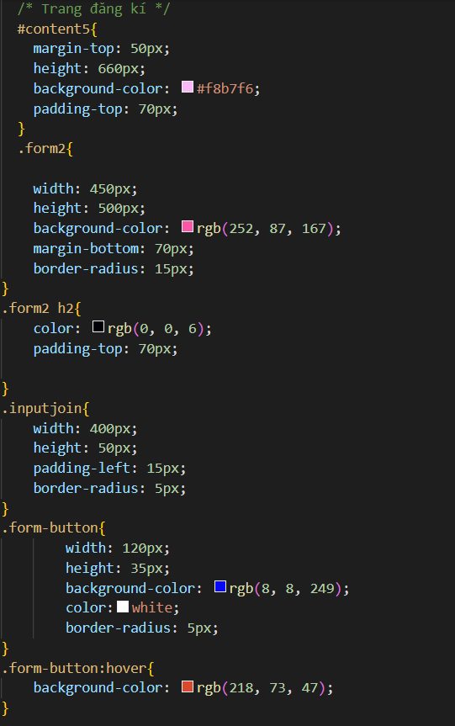

* **Sử dụng box shadow tạo hiệu ứng đổ bóng cho form**
* **JAVASCRIPT của phần đăng kí**

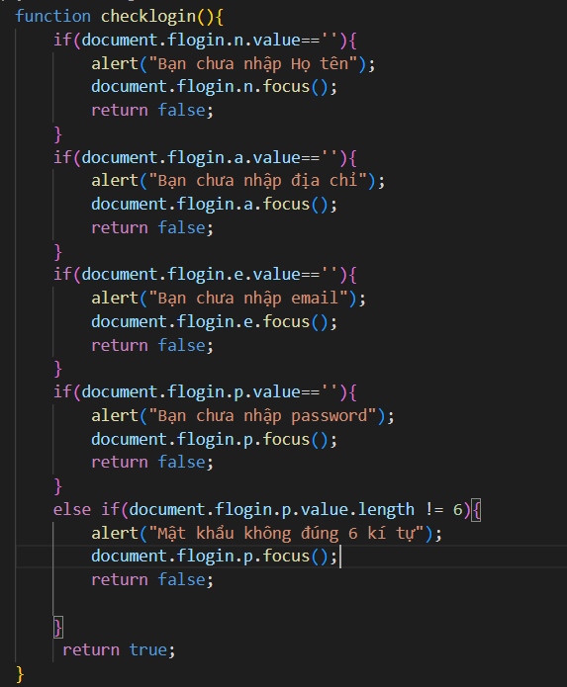

* **Sử dụng javascript để kiểm tra lỗi**
* **Kết quả**

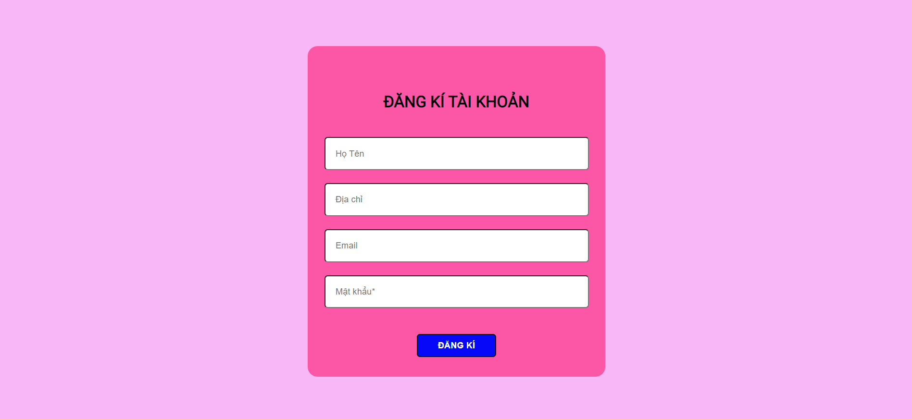

1. ***Trang đăng nhập***

* **HTML của phần content**

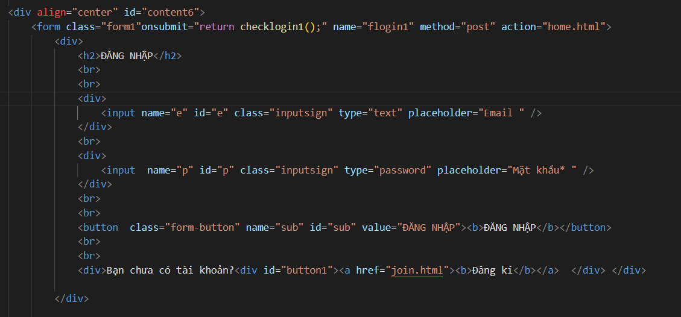

* **Sử dụng thẻ form để tạo form đăng nhập**
* **CSS của phần content đăng nhập**

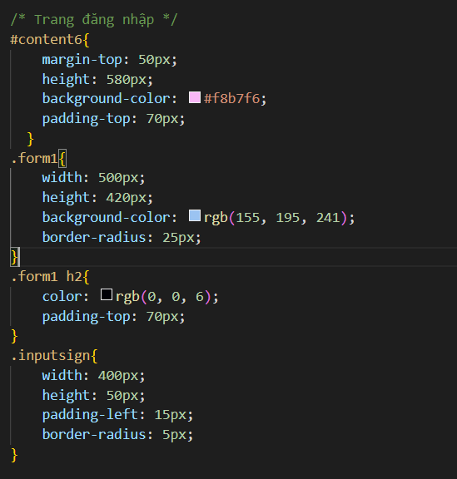

* **Sử dụng box shadow tạo hiệu ứng đổ bóng cho form**
* **JAVASCRIPT của form đăng nhập**

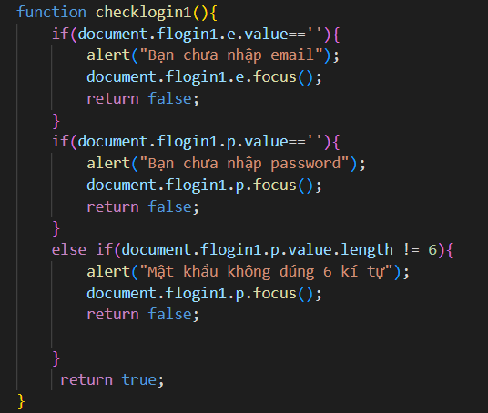

* **Dùng javascript để kiểm tra lỗi cho form**
* **Kết quả:**

